BAN TỔ CHỨC ĐẠI HỘI ĐỒNG CỔ ĐÔNG LẦN ĐẦU |  | CỘNG HÒA XÃ HỘI CHỦ NGHĨA VIỆT NAM  Độc lập – Tự do – Hạnh phúc
CÔNG TY CỔ PHẦN
DƯỢC TRUNG ƯƠNG 3
 |  | Đà Nẵng, ngày tháng năm 2015

TỜ TRÌNH

(V/v: Thông qua kế hoạch chi trả thù lao HĐQT , BKS và Thư ký Công ty năm 2015)

Kính trình: ĐẠI HỘI ĐỒNG CỔ ĐÔNG

Căn cứ Luật doanh nghiệp số 60/2015/QH11 đã được Quốc hội nước Cộng hòa Xã hội Chủ nghĩa Việt Nam thông qua ngày 29/11/2005 ;
Căn cứ Điều lệ Công ty Cổ phần Dược Trung ương 3.
Để nâng cao trách nhiệm gắn liền với hiệu quả sản xuất kinh doanh của Công ty, kính trình Đại hội đồng cổ đông biểu quyết thông qua thù lao cho các thành viên Hội đồng quản trị (HĐQT) và thành viên Ban Kiểm soát (BKS), Thư ký của Công ty Cổ phần Dược Trung ương 3 trong năm 2015 như sau:

STT | Chức danh | Số lượng | Mức thù lao (đồng/người/tháng)
I | Hội đồng quản trị | 5 | 21.000.000
1 | Chủ tịch HĐQT | 1 | 5.000.000
2 | Ủy viên HĐQT | 4 | 4.000.000
II | Ban kiểm soát | 3 | 7.000.000
1 | Trưởng ban kiểm soát | 1 | 3.000.000
2 | Thành viên ban kiểm soát | 2 | 2.000.000
III | Thư ký công ty | 1 | 2.000.000
IV | Tổng cộng |  | 30.000.000
Thù lao được trả vào cuối mỗi quý.

Trân trọng./. | TM. BAN TỔ CHỨC  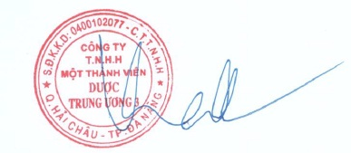  TRƯỞNG BAN  Nguyễn Thành Linh

